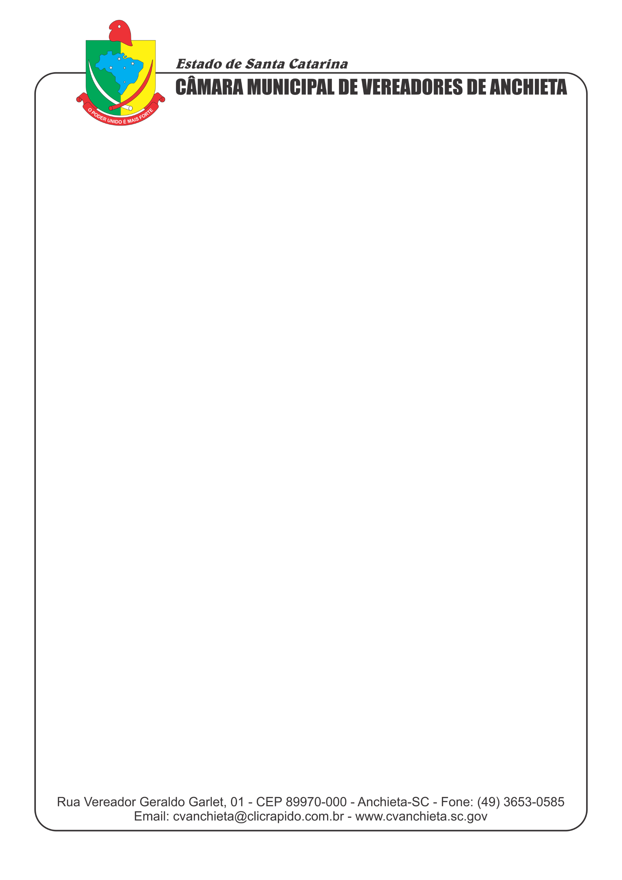
EXCELENTÍSSIMA SENHORA, PRESIDENTE DA CÂMARA MUNICIPAL DE VEREADORES DE ANCHIETA SC.

REQUERIMENTO Nº005/2019

Apresentado pelo vereador Neri Gaspar do PSDB, com assento na Egrégia Corte Legislativa, subscrevem esse REQUERIMENTO que se aprovado for, seja encaminhado cópia ao Prefeito Municipal de Anchieta, Senhor Ivan José Canci.

ASSUNTO:

Seja providenciada a abertura da Rua Avenida Brasil ligando a Rua Hélio Wassun, sequência da Primo Possamai com saída na Rua 20 de Março.

JUSTIFICATIVA:

Observa-se que a abertura se faz necessário para atender às reivindicações dos moradores e buscar melhores condições do tráfego de veículos na Rua, sendo que serve como retorno dos Veiculo para a Avenida Anchieta e com isso diminuirá o fluxo de veículos na mesma.
Sala de sessões da Câmara Municipal de Vereadores de Anchieta – SC, aos 13 de fevereiro de 2019.

___________________
Neri Gaspar
Vereador

